Aufgabe 1 - №9 – Setzen Sie alle bestimmten und unbestimmten Artikel und Endungen ein, die im Text fehlen.
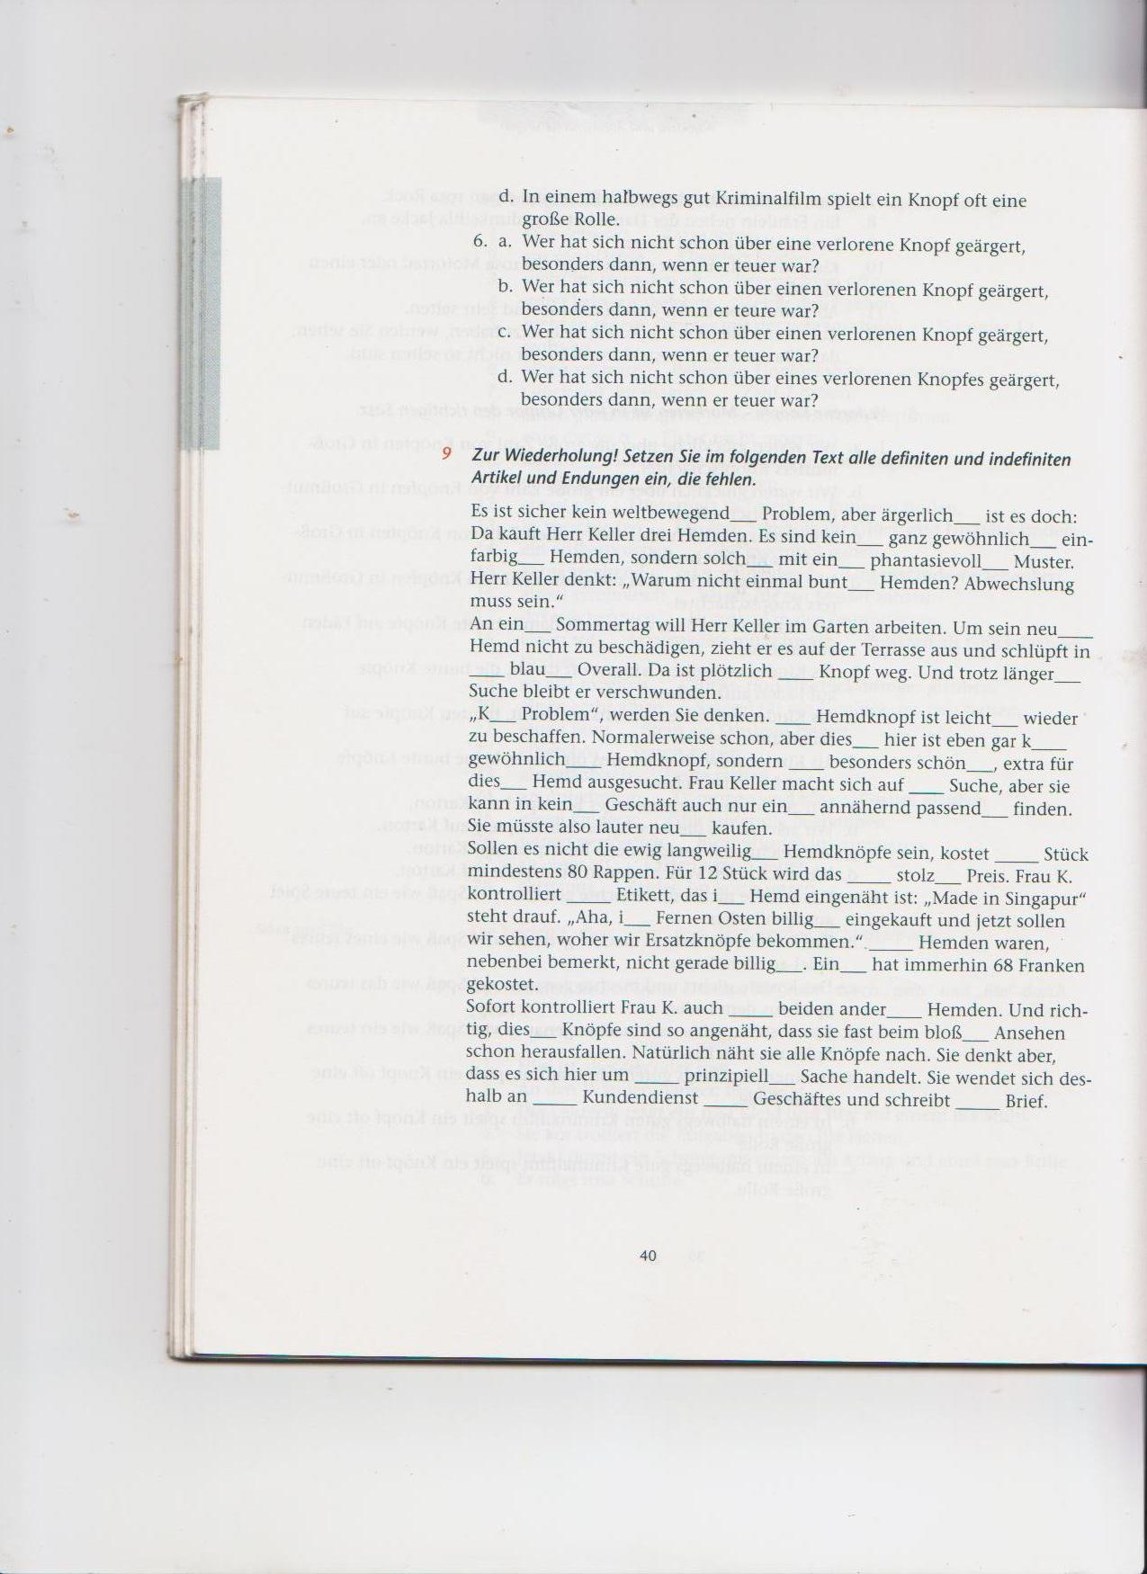
Aufgabe 2 – Tipps und Tricks – Ergänzen Sie die fehlenden Endungen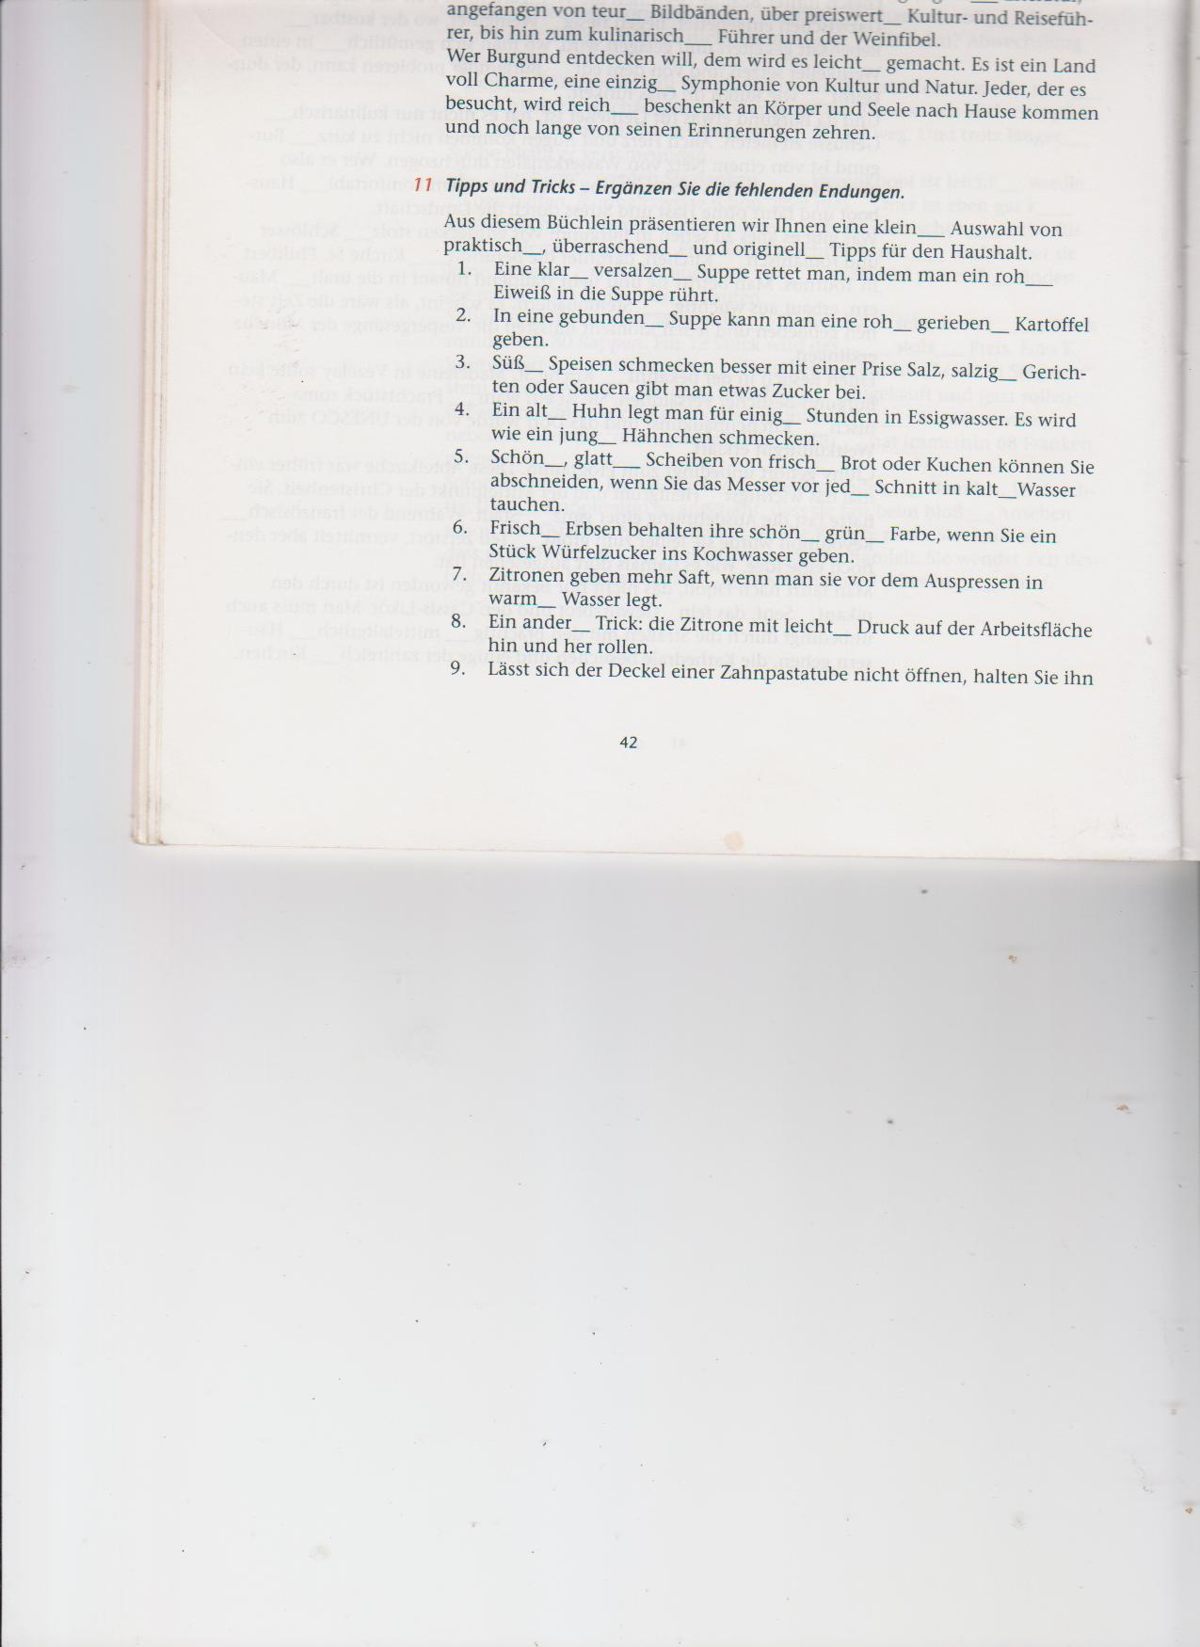
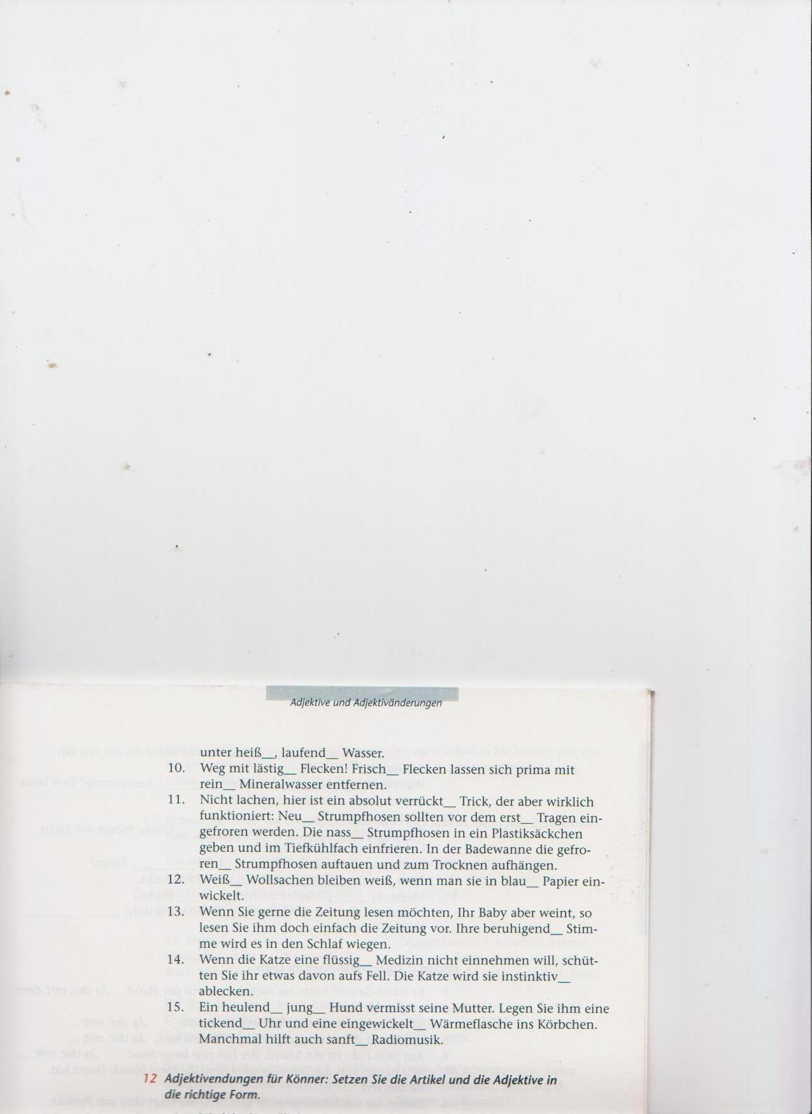
Aufgabe 3
1.Welche Tipps aus der Aufgabe 2 finden Sie sinnvoll? Welche passen Ihrer Meinung nach am besten zur Anwendung?
2. Formulieren Sie Ihre praktischen Tipps für den Haushalt (mindestens drei).
Aufgabe 4 - №14, 15 – Setzen Sie, wo es nötig ist, die Artikel ein.
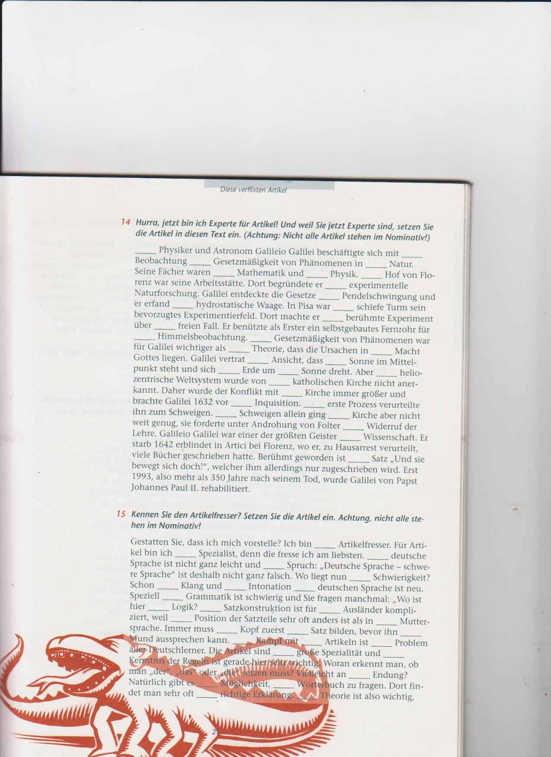
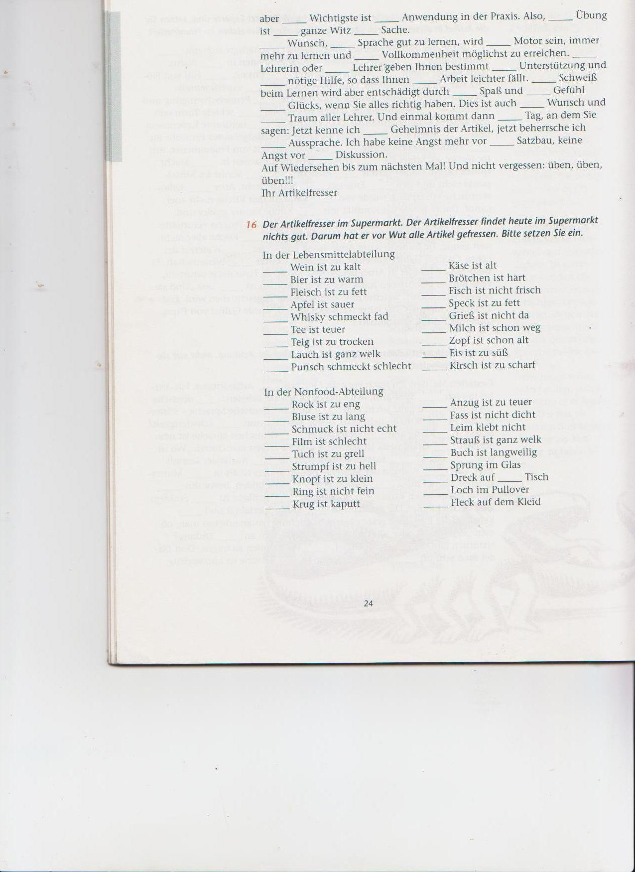

Aufgabe 5
Lesen Sie den Text. Schreiben Sie in die Lücken 1- 12 die Wörter, die dem Text folgen, in der richtigen Form. Verwenden Sie jedes Wort nur einmal. Achtung: 8 Wörter bleiben übrig.

Justus Liebig 1.___________im Jahre 1803 in Darmstadt geboren. Sein Vater war Materialienhändler und 2. ___________Farben und Firnisse selbst her. Das Interesse des kleinen Justus an chemischen Dingen ist in der väterlichen Werkstatt geweckt worden. Später ist er dann in den Werkstätten chemisch orientierter Handwerker (Gerber, Färber, Seifensieder) zu Hause. Besonders interessieren ihn die chemischen Versuche, die von Schaustellern auf den Jahrmärkten vorgeführt werden. Er 3. ___________sie in der väterlichen Werkstatt. Dabei entwickeln sich sein experimentelles Geschick, seine Beobachtungsgabe, sein visuelles Gedächtnis, seine Kombinationsfähigkeit. In der Hofbibliothek hat er Zugang zur chemischen Literatur. Mit 16 Jahren hat er sich - so sagt er selbst - das aus Büchern erfahrbare Chemiewissen der Zeit in freilich unsystematischer Weise angeeignet. Mit 15 Jahren muss er das Gymnasium 4. ___________. Die danach begonnene Apothekerlehre wird schon nach 10 Monaten abgebrochen.
Ende 1820 5. ___________er mit dem Studium der Chemie, bereits im 3. Studiensemester beginnt er seine Doktorarbeit "Über das Verhältnis der Mineralchemie zur Pflanzenchemie". Die Arbeit wird im Laufe des Jahres 1822 fertiggestellt. Er promoviert mit ihr "in absentia", denn inzwischen ermöglicht ihm ein Stipendium seines Landesherrn die Fortsetzung des Chemiestudiums in Paris bei den besten Lehrern der Zeit. Insbesondere die Aufnahme in das Privatlabor Gay-Lussacs und die Zusammenarbeit mit diesem bedeutendsten Chemiker der Pariser Schule beschleunigen seine fachliche Vollendung. Liebigs Arbeiten über die Knallsäure 6. ___________seinen Namen in der chemischen Welt bekannt.
Alexander von Humboldt 7. ___________ihn dem Großherzog von Hessen in so nachdrücklicher Weise, dass Liebig 1824 unverzüglich zum außerordentlichen Professor an der Landesuniversität Gießen berufen und im folgenden Jahr - 1825 - zum ordentlichen Professor ernannt wird.
Seinen Direktiven folgen seine vielen berühmten Schüler (A.W. Hofmann, Kekulé, Strecker, Fresenius, Pettenkofer u.v.a.) und diesen wieder deren Schüler. So 8. ___________ein wissenschaftlicher Stammbaum, der weitere bedeutende Namen aufweist. J.H. van't Hoff (Schüler Kekulés) ist der 1. Nobelpreisträger für Chemie (1901). Unter den folgenden 60 Nobelpreisträgern sind 44 Namen aus der Liebig-Schule. Die von ihrem Gründer ausgehende, bis in unsere Zeit reichende Wirkung 9. ___________eindeutiger nicht belegt werden.
Im Jahre 1852, also nach 28 Jahren intensiver Arbeit in Gießen, 10. ___________Liebig nach München. Dort errichtet man ihm nach seinen Wünschen ein hochmodernes Institut mit großzügigen Lebens- und Arbeitsbedingungen. Er ist weitgehend vom Lehrbetrieb befreit und kann sich so der Durchsetzung seiner wissenschaftlichen Arbeiten, z.B. der Agrikulturchemie, 11. ___________.
Am 15. Dezember 1859 wird er zum Präsidenten der Bayerischen Akademie der Wissenschaften 12. ___________. Dieses Amt bekleidete er bis zu seinem Tod. Justus von Liebig stirbt im April 1873 in München als hochangesehener Mann an einer Lungenentzündung.

- werden
- stellen
- wiederholen
- verlassen
- beginnen
- machen
- empfehlen
- entstehen
- ernennen
- können
- wechseln
- widmen
- umtauschen
- haben
- entfernen
- beraten
- verarbeiten
- interessieren
- heißen
- durchsetzen

